中国计量大学现代科技学院
毕业设计（论文）开题报告

学生姓名： 金蒙奇 学 号： 0830332224
专 业： 计算机科学与技术
班 级： 计算机082
设计（论文）题目：
基于Spring教学辅助系统的设计与实现
指导教师： 关 伟
系 部： 信息工程

2017年3月1日
基于Spring教学辅助系统的设计与实现
开题报告
- 研究的背景和意义
高校教务管理的目标，是提高教学工作的效率和品质。传统教务教学管理工作已无法适应高速信息流形势下的教务管理新需求，主要表现在：大量原始信息停留在手工报表或电子表格上，缓慢、重复的信息获取或统计占用了管理人员大量时间。这与现代教育思想格格不入，已经成为制约教学品质提高的主要因素。教务管理信息化，正是将教学过程中的人力、物力、财力和信息进行合理的优化及组合，实现对教学资源的有效配置和利用，从而从根本上最大限度地提高教学工作的效率与品质。
随着科学技术的发展，教育手段不断得到更新，其中计算机辅助教学（Computer Assisted Instruction CAI）技术是发展最快，应用最多的一种现代教学手段之一。它以计算机和各种通信设备最为教学的辅助手段，通过学习者与计算机交互而完成学习。因此，如何用现代教学技术手段，将传统的教师技术资源和教师的智慧以多媒体的形式提供给学生，为学生创造一个个性化的学习环境，是教学辅助软件的目的之一。
通过对该系统的研究、设计，实现信息化平台日常教学事务的信息化管理，加快对其日常教学中大量数据的处理速度，大大提高工作效率和解决日常工作中积压的问题。同时采用B/S架构进一步方便了各部门之间实现联网操作、数据共享和统筹运作，进而为实现无纸化办公，节约行政开支，规范教学行为奠定良好基础。
- 国内外研究现状
在线教育教学的增长在过去的几年里飞速发展,此外，一个新的概念出现了，万维网的网络学习。网络学习的显著增长可以归因于这样一个事实：它是一种经济上可行的体系风险。事实上,根据一份新的报告由全球行业分析师(Xiao & Ji, 2011)，网络学习市场预计到2015年将达到107.3亿美元。
在国外，在线考试系统收到世界各国的日益重视。美国研究生入学考试，著名的“托福”和“GRE”考试，印度的“计算机教育培训考试”、美国ETS组织的“高级就业计算机科学考试”等都采用远程在线考试。计算机方面的认证考试，如Microsoft公司的微软认证、Cisco公司的CCNP、CCNA、IBM的系列认证、SUN公司的JAVA认证、印度国家信息学院（NIIT）等在全球范围内采用网络在线考试系统。
在国内，许多教育机构和高校举办远程教育使用在线考试系统进行课程的考试和相关的课程辅导，如“中央电大考试平台”；全国计算机等级水平考试已经实现在线考试，职称计算机能力等级考试和驾照理论考试都采用相应的计算机考试软件进行考试；中国智能化考试服务的创始者ATA公司，是中国最大的考试和教育服务供应商，承接的考试有证券人员资格考试、银行从业人员资格考试、注册会计师考试等，最近许多企业、公司人员招聘都采用ATA考试平台。
国内外的大多数在线考试系统主要采用C/S（Client/Sever）模式和B/S（Browser/Sever模式。C/S模式的考试系统，考试试卷保存在服务器端，考试机上需要安装客户端程序，考试结束后将答案发送给服务器端，此模式的客户端功能强大，能减轻服务器的压力，但软件的升级与维护需要花费很大的人力和物力。B/S模式则不需要在考试机上安装客户端程序，只需通过浏览器访问服务器，易于软件的升级于维护，但主要的业务逻辑集中在服务器端，服务器的压力大，存在着系统的稳定性和数据的安全性问题等。在安全性方面，其中过滤器来管理基本权限，使用权限文件来限制具体功能和页面内部权限设置。另外，为保证数据的安全，用户名和密码设置复杂，对SQL注入采用了过滤非法参数和代码实现无参数的拼接查询。其中提出了一种基于遗传算法和模拟退火算法的混合求解组卷算法，并在安全性问题上做了大量的工作。在线系统研究了组卷、阅卷以及系统稳定性问题，采用随机选题组卷，采用客观题自动评分，主观题手工评分，定时自动保存考试答题状态解决考试过程中通信中断的问题。
- 研究内容和拟解决的关键问题
通过调查，要求教学辅助系统需要有以下功能：系统管理模块、课程查询模块、评价模块、答疑模块、注册模块、登录模块、登出模块。
管理员可以对所有数据进行添加、删除、修改等操作。学生对老师作出评价后，可以对自己的评价进行修改、删除等操作，并可以向老师提出相关问题，并可以通过老师姓名与星期实现对课程的查询。老师对学生提出的问题进行回答，并可以通过老师姓名与星期实现对课程的查询。
教学辅助系统是一个面向学校教务管理人员、教师和学生，为其提供服务的综合管理系统。许多成功案例证明，基于WEB、B/S 结构的信息管理系统是解决教务管理工作中这些问题的最佳选择。它是一种集成化的人机系统，能为组织机构的作业管理和决策职能提供信息支持。
所以基于B/S架构的系统研究是本次设计的主要内容。B/S结构最大的优点就是可以在任何地方进行操作而不用安装任何专门的软件。只要有一台能上网的电脑就能使用，客户端零维护。系统的扩展非常容易，只要能上网，再由系统管理员分配一个用户名和密码，就可以使用了。
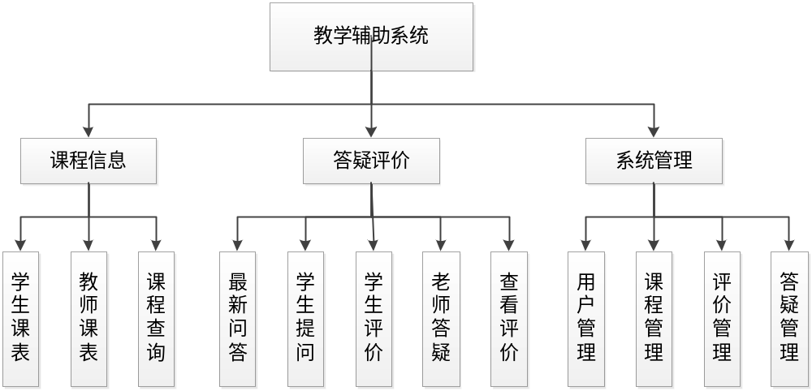图1 系统结构图
而实现B/S架构有多种技术。基于J2EE 的Web 应用系统以其层次性、平台无关性逐渐被大多数的公司所认同，已经成为电子商务主要的解决方案。J2EE 传统的JSP/Servlet 开发模式优势在于直接、简单，对于小型应用，可以很方便、快速地进行开发。但是，这种不加控制的开发模式往往带来显示、业务和数据的高耦合性，软件难以重用，目前的大型的Web应用开发中普遍要求分离页面显示、业务逻辑和数据处理，降低开发团队的技术成本和分工协作的难度，这些都迫切需要采用新的高效的开发模式。基于J2EE 的框架技术 Framework 是解决上述问题的重要技术，能够有效地支持大型J2EE Web 应用项目的开发。
常用的J2EE 的框架技术有Spring、Struts等。struts是一个mvc框架,用于快速开发java web应用。struts实现的重点在controller，包括action servlet/request processor和我们定制的action,也为view提供了一系列定制标签。struts几乎没有涉及m(model),所以struts可以采用java实现的任何形式的商业逻辑。 spring是一个轻型容器(light-weight container)，其核心是bean工厂(bean factory)，用以构造我们所需要的model。在此基础之上，spring提供了aop的实现，用它来提供非管理环境下申明方式的事务、安全等服务；对bean工厂的扩展application context更加方便我们实现j2ee的应用；dao/orm的实现方便我们进行数据库的开发；web mvc和spring web提供了java web应用的框架或与其他流行的web框架进行集成。本系统将要解决Spring与其他框架的整合问题。
同时要求系统最大限度地实现易安装性、易维护性和易操作性，系统运行稳定、安全可靠。
- 研究方案及措施
Spring框架就是一种轻量级框架，因为Spring是无侵入性的，Spring 既是全面的又是模块化的，它不是一个强制性框架，这就意味着可以根据实际的使用范围，来组合使用Spring的各个模块，从而达到应用对框架的依赖几乎没有或者是绝对最小化。
Hibernate是一个基于java的开放源代码的持久化中间件，它对JDBC做了轻量级的封装，不仅提供O/R Mapping服务，还提供数据查询和数据缓存的功能，开发人员可以方便的通过Hibernate API来操作数据库。Hibernate专有的查询语言HQL(Hibernate Query Language)提供了连接、统计函数等重要的关系型概念，HQL与SQL非常相似，便于开发人员掌握。另外，HQL完全是面向对象的，查询的是持久对象而不是数据库记录，它可以支持多态、继承、关联等关系。
虽然传统MVC 模式有着这样那样的优点，但其也面临着一个较为严重的问题: 传统MVC 模式在基于Java EE 中的JSP Model 应用中，应用服务器的控制层在接收到浏览器的请求后，通过调用相应的模型层，模型层将获取到的数据返回至控制层，由控制器传递给视图层生成视图，再返回到浏览器端。这时如果页面需要进行局部的数据刷新，浏览器就不得不重新发出请求，由更新整个页面的数据，这就包含了大量冗余信息。为解决这个问题，我们在浏览器端即视图层引入基于Ajax技术。浏览器端控制器组件可以通过Ajax 的XML HttpRequest 技术来异步发送请求，使得浏览器与服务器的数据交互可以异步交互传输。这样可以不用刷新整个页面就能与服务器端进行数据交互，使得客户端看起来像即时响应的桌面程序那样，加快了浏览器的响应速度，节省了用户等待时间。
DWR（Direct Web Remoting）是一个Ajax 开源框架，用于改善web 页面与Java 类交互的远程服务器端的RPC（Remote Procedure Call），帮助开发人员方便的使用Ajax 技术开发Web 应用程序.其主要的特点就是它可以允许在浏览
器Script 的代码使用运行在Web 服务器上的JAVA 函数，就像调用本地的一样，是一种以Java 为核心的解决方法。
DSH 架构由DWR、Spring、Hibernate 三个框架组成。在B/S（Browser /Server）应用程序开发中应用多层架构模型，从服务器端底层到客户端包括数据持久层、数据访问层、业务逻辑层、服务层、表示层.把DWR、Spring、Hibernate 框架引入到多层架构程序设计中，各个层次分别应用不同的框架实现，极大的提高应用程序的开发效率和系统的稳定性，有助于开发团队协调一致、进行高效的程序开发.
DWR 框架实现浏览器与Web 服务器交互，在客户端的JavaScript 代码通过DWR 框架调用服务器端的对象方法，向服务端的发送信息并接收返回信息，对页面信息进行更换，无需页面刷新，实现Ajax 相关技术。
在服务器端应用Spring 框架，把服务层的Java 类配置成Bean，构成服务端口，供DWR 框架调用；服务层注入业务逻辑层的Bean，实现对业务类方法的调用；业务逻辑层注入数据访问层的Bean，实现业务逻辑数据访问；在数据访问层Spring 与Hibernate 进行整合。
Hibernate 是一个开源的对象关系映射（ORM）框架，通过对JDBC 的封装，把关系数据库表与Java 类的对象进行映射，编程人员可以轻松地应用面向对象数据访问方式，实现数据访问，操纵关系数据库。
本教学辅助系统利用DSH 框架把DWR 框架、Spring 框架、Hibernate 框架有机的整合起来，共同完成Web 应用程序的开发，发挥每个框架的优秀性能，实现基于Ajax 的JavaEE 应用程序快速开发。运用该教学辅助系统，能实时地对学生提出问题作出回答，十分方便地查询课程结果，提高信息处理的速度和准确性，能够及时、准确、有效的查询和修改课程情况。
- 实施计划
 | 设计（论文）各阶段名称 | 起 止 日 期
1 | 完成开题报告、外文翻译 | 第一学期第15－17周
2 | 完成外文翻译 | 第二学期第1－3周
3 | 开始毕业论文正文的写作 | 第二学期第4－6周
4 | 完成毕业论文初稿 | 第二学期第7－9周
5 | 做好毕业论文的修改，定稿 | 第二学期第10－12周
6 | 论文答辩 | 第二学期第15－16周
- 主要参考文献
- 唐权,田绍军．DWR Spring Hibernate 框架应用研究[J]．四川职业技术学院学报,2011, 21(2):120-122．
- 蓝艺．浅谈高校教务管理系统应用中的几个问题及对策[J]．教育教学论坛,2011, (32):214-216．
- 张佳琦,邵伟民．基于WEB服务的高校教务管理子系统的设计与实现[J]．数字技术与应用,2011,(05):31-34．
- 席晓峰,吕良双,逯鹏.使用J2EE框架技术构建可重用的Web应用[J]．计算机工程与应用, 2005,41(29):208-214．
- 魏惠茹,李晓东,任刚．Hibernate 对象持久化技术的研究[J]．电脑知识与技术,2011, 19(07):4733-4734．
- 李文兵,马世龙．基于Dojo 的Web 组件框架[J]．《计算机工程与设计》,2007, 28(23):5712-5718．
- 王洪香．基于工厂模式的Spring 实现[J]．办公自动化,2011, (20):21-22．
- 向春枝．开源技术Ext+DWR+Spring+Hibernate的应用研究[J]．河南广播电视大学学报,2011, 24(3):109-112．
- Jan Machacek, Aleksa Vukotic,Anirvan Chakraborty,Jessica Ditt. Spring 高级程序设计[M].人民邮电出版社.2009.
- 尹婷, 赵思佳．基于jQuery框架的AJAX网站设计模式的研究[J]．湖南环境生物职业技术学院学报,2010, 16(3):1-4．
- Paul J. Deitel Harvey.Ajax,RIA 与Web 开发程序员教程[M].周雯译.北京：电子工业出版社,2010.120-165.
- Rovbjerg M,Casmussen TK.Program Generators With XML and Java Pren tice HallPTR,Upper Saddle River[M]．NJ，2009，259-334．

